Patate con pomodori secchi

Inviato il 04/11/2010 10:01:17 da rosellena
La valutazione degli utenti : (2 votes)
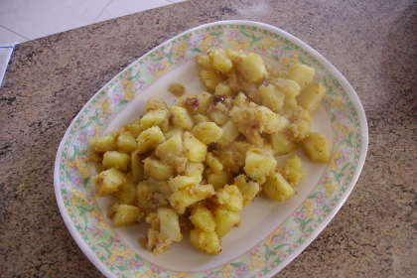 | Tipo di ricetta: Portata principale  Numero di porzioni: 4  Tempi di preparazione: 15 Minuto(i)  Tempi di cottura: 20 Minuto(i)  Difficoltà: Facile

Ingredienti:  Kg. 1 patate rosse  3-4 pomodori secchi a pezzettini  1 spicchio di aglio tritato  olio q.b.  due cucchiai di rosmarino  un ciuffo di prezzemolo  pepe q.b.  una manciata di pane grattuggiato |  | Preparazione:  Sbucciare le patate e tagliarle a cubetti piccoli e metterle in padella con un pò di olio e farle rosolare. Appena cominciano ad ammorbidirsi,aggiungere l'aglio, il rosmarino, il prezzemolo tritato, un pò di sale,che può anche non servire visto che i pomodori sono già salati,il pepe e i pomodori secchi tagliati finemente.Portare a fine cottura ed aggiungere una manciata di pane grattuggiato e far tostare leggermente.  P.s. - I pomodori secchi si fanno durante l'estate, ma sicuramente è facile trovarli anche presso un supermercato.

